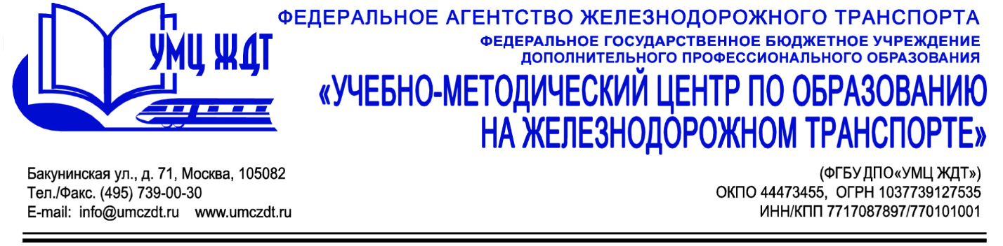
Аннотация
Дополнительная профессиональная программа (профессиональная переподготовка)
Педагогика и методика начального образования
Адресация программы: для лиц со средним профессиональным или высшим образованием по любому профилю
Количество часов: 600 ак.ч.
Форма обучения: заочно (с применением ДОТ)

Модуль 1. Нормативно-правовая база
- Государственная политика РФ в сфере образования;
Модуль 2. Психолого-педагогические аспекты образовательного процесса в начальной школе
- Общая и прикладная дидактика.;
- Основы возрастной психологии;
Модуль 3. Предметная деятельность

- Методика формирования метапредметных и личностных результатов деятельности у обучающихся в начальной школе.;
- Методика преподавания естественнонаучных дисциплин в начальной школе;
- Методика преподавания гуманитарных дисциплин в начальной школе;
Модуль 4. Стажировка

Модуль 5. Итоговая аттестация

Итоговая аттестация – экзамен.
По окончании профессиональной переподготовки выдается диплом установленного образца.

